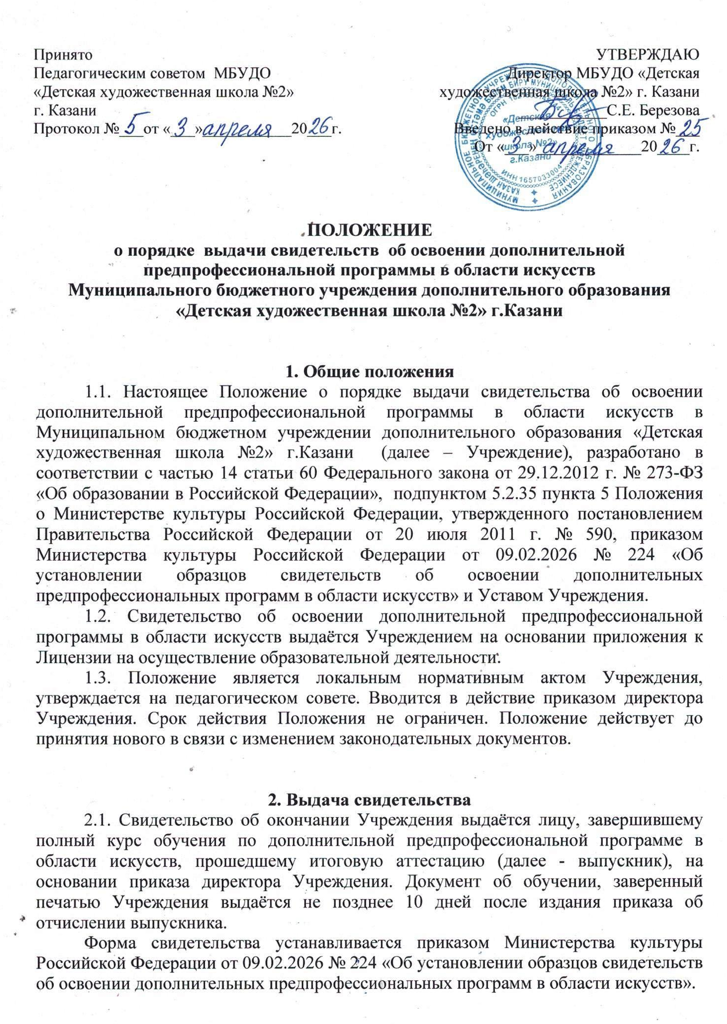

2.2. Свидетельство «с отличием» выдается при условии, что все итоговые оценки по дисциплинам дополнительной предпрофессиональной программы являются оценками 5 “отлично”.
2.3. Дубликат свидетельства выдаётся:
- взамен утраченного свидетельства;
- взамен свидетельства, содержащего ошибки, обнаруженные выпускником после его получения.
2.4. Свидетельство (дубликат) выдается выпускнику лично или другому лицу по заверенной в установленном порядке доверенности, выданной указанному лицу выпускником, или по заявлению выпускника.
2.5. Лица, не прошедшие итоговую аттестацию по неуважительной причине или получившие на итоговой аттестации неудовлетворительные результаты, получают справку об окончании обучения установленного Учреждением образца (приложение 2).
2.6. Утвержденная приказом Министерства культуры Российской Федерации от 09.02.2026 № 224 «Об установлении образцов свидетельств об освоении дополнительных предпрофессиональных программ в области искусств» «форма» свидетельства об освоении дополнительных предпрофессиональных программ в области искусств выдается лицам, поступившим в образовательные организации, реализующие дополнительные предпрофессиональные программы в области искусств, начиная с 2013 года.

3. Форма и заполнение свидетельства
3.1. Форма свидетельства об освоении дополнительной предпрофессиональной программы в области искусств утверждена приказом Министерства культуры Российской Федерации от 09.02.2026 № 224 «Об установлении образцов свидетельств об освоении дополнительных предпрофессиональных программ в области искусств» согласно приложению к нему (приложение 1).
3.2. Бланки свидетельства заполняются на русском языке. Записи, вносимые в свидетельство, выполнены в печатном виде.
3.3. В свидетельстве на первой странице указывается: фамилия, имя, отчество выпускника, наименование дополнительной предпрофессиональной программы, срок освоения программы, полное наименование Учреждения, месторасположение Учреждения, регистрационный номер свидетельства, дата выдачи свидетельства.
3.4. На второй странице бланка указываются сведения о результатах освоения
выпускником дополнительной предпрофессиональной программы в области искусств (изученные дисциплины с оценкой).
3.5. Свидетельство подписывается директором Учреждения, председателем экзаменационной комиссии по итоговой аттестации, содержащими соответственно фамилии, имена, отчества(при наличии), и заверяется печатью Учреждения (оттиск печати должен быть чётким). В случае временного отсутствия директора свидетельство подписывается лицом, исполняющим обязанности директора Учреждения, на основании приказа. Не допускается заверение бланков свидетельств факсимильной подписью.
3.6. Оценки по учебным предметам проставляются арабскими цифрами и в скобках - словами. При этом возможно сокращение слова в соответствии с правилами русской орфографии (например, удовлетворительно - удовл.). На остальных незаполненных строках ставится «-».
3.7. В дубликате свидетельства справа в верхнем углу ставится штамп «Дубликат».

4. Учёт свидетельства
4.1. При выдаче свидетельства (дубликата) в книгу «Регистрации выдачи свидетельств в Учреждении вносятся следующие данные:
- регистрационный номер документа об обучении (дубликата);
- фамилия, имя и отчество выпускника, в случае получения свидетельства (дубликата) по доверенности - также фамилия, имя и отчество лица, которому выдан документ;
-дата выдачи свидетельства (дубликата);
- наименование дополнительной предпрофессиональной программы в области искусств;
- список изученных учебных предметов с оценками;
- подпись лица, которому выдано свидетельство (дубликат).
4.2. Листы книги регистрации пронумеровываются, книга регистрации прошнуровывается, скрепляется печатью Учреждения с указанием количества листов в книге регистрации и хранится как документ строгой отчётности.
4.3. Заместитель директора по АХЧ является ответственным за хранение, учёт и выдачу бланков свидетельств.

5. Выдача справок об обучении в Учреждении
обучающимся выпускных классов
5.1. Справки об обучении выдаются обучающимся выпускных классов, освоившим образовательные программы не в полном объёме, не допущенным к итоговой аттестации и (или) не прошедшим итоговую аттестацию.
5.2. Справки об обучении выдаются обучающимся, не завершившим обучение, на основании решения Педагогического Совета Учреждения. Справки выдаются не позднее 10 дней после даты издания приказа о выдаче обучающимся справок в связи с неудовлетворительными итоговыми оценками и не прохождением итоговой аттестации.
5.3. Справка об обучении выдаётся на фирменном бланке Учреждения, под личную подпись обучающемуся, либо родителям (законным представителям) на основании документов, удостоверяющих их личность, либо иному лицу на основании документа, удостоверяющего личность, и оформленной в установленном порядке доверенности (приложение 2).
5.4. Для регистрации выданных справок в Книгу учёта бланков и выдачи свидетельств об окончании Учреждении вносится соответствующая запись в том же порядке, что и в указанном в пункте 2.6. настоящего Положения.
5.5. Справки, не полученные выпускниками в год окончания Учреждения, хранятся до их востребования.

Приложение 1





Лицевая сторона
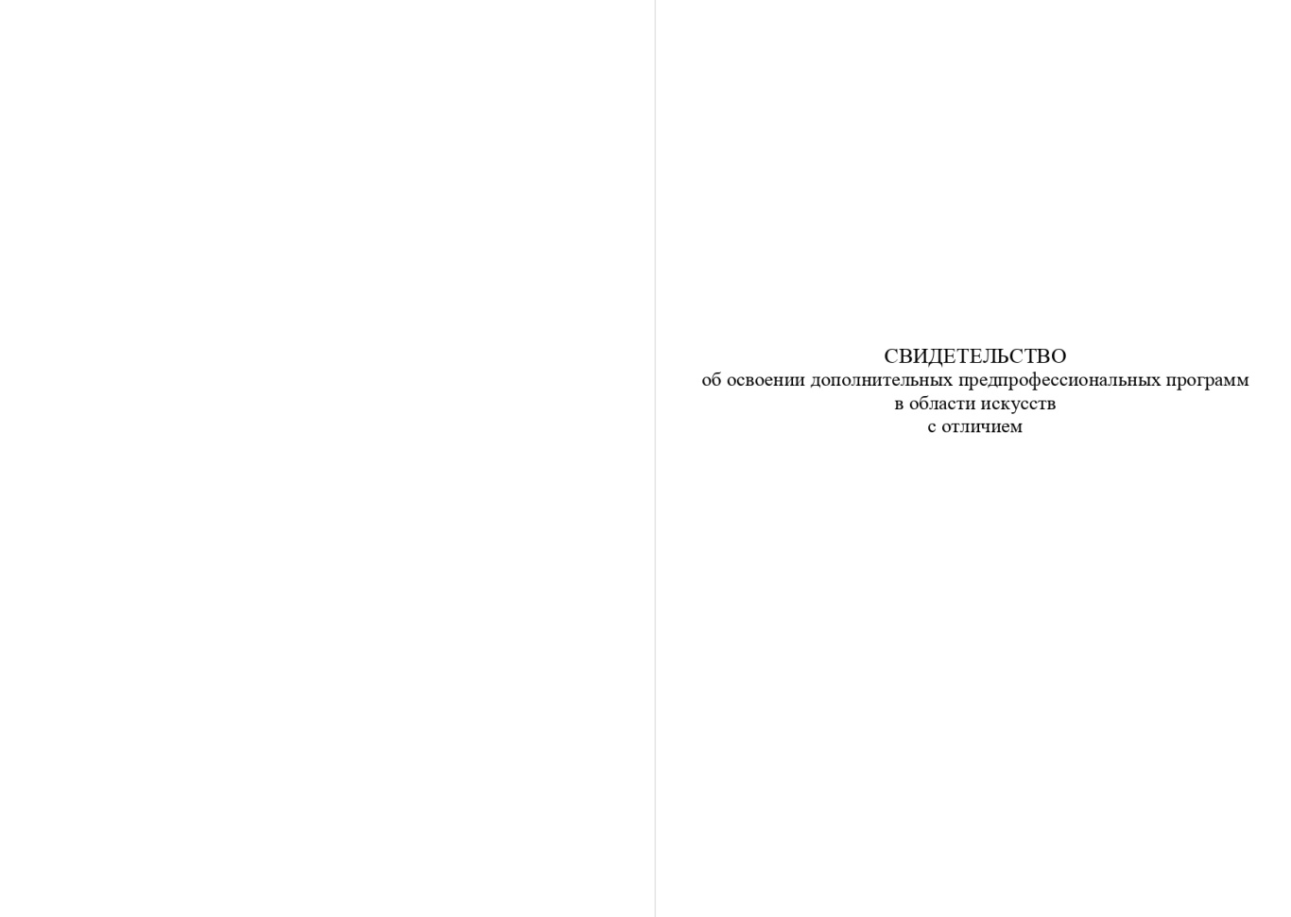
Оборотная сторона
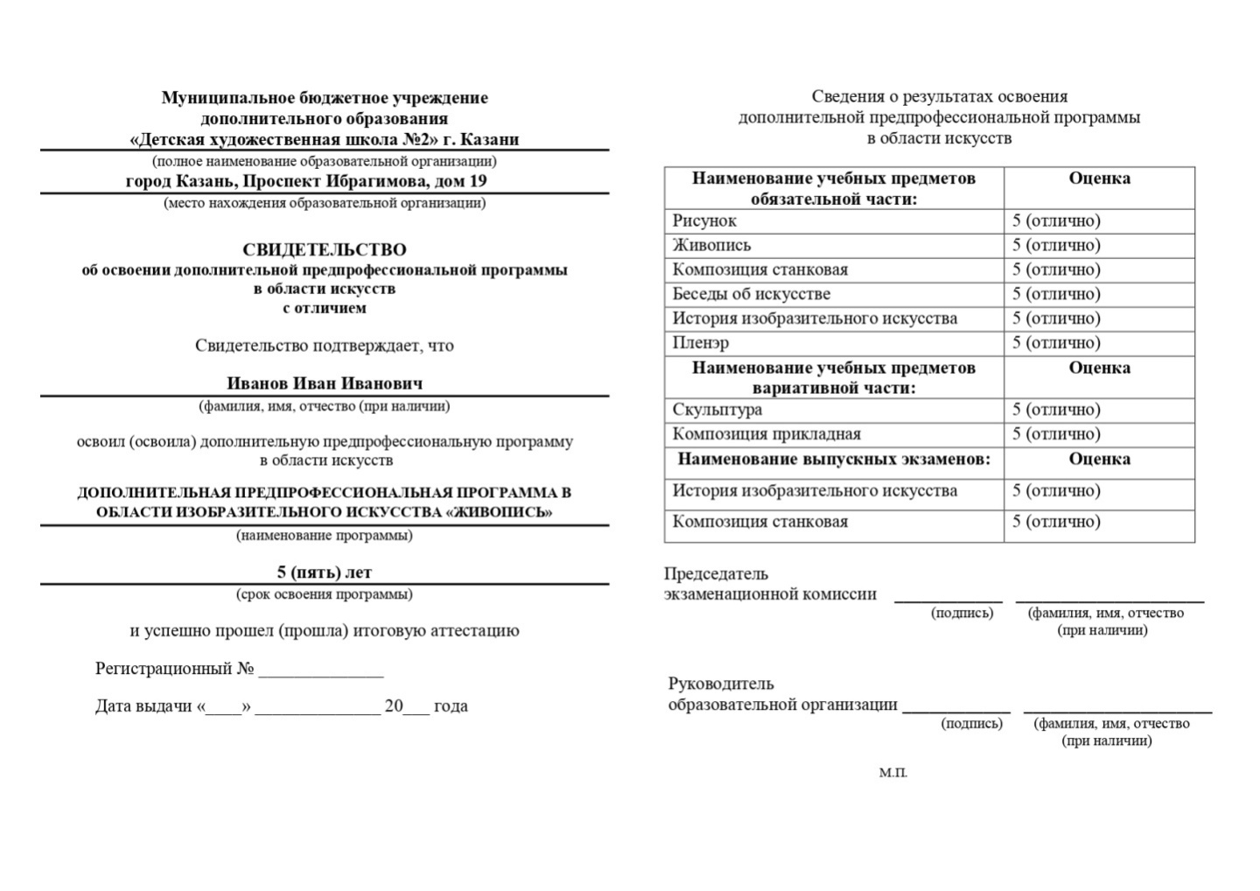
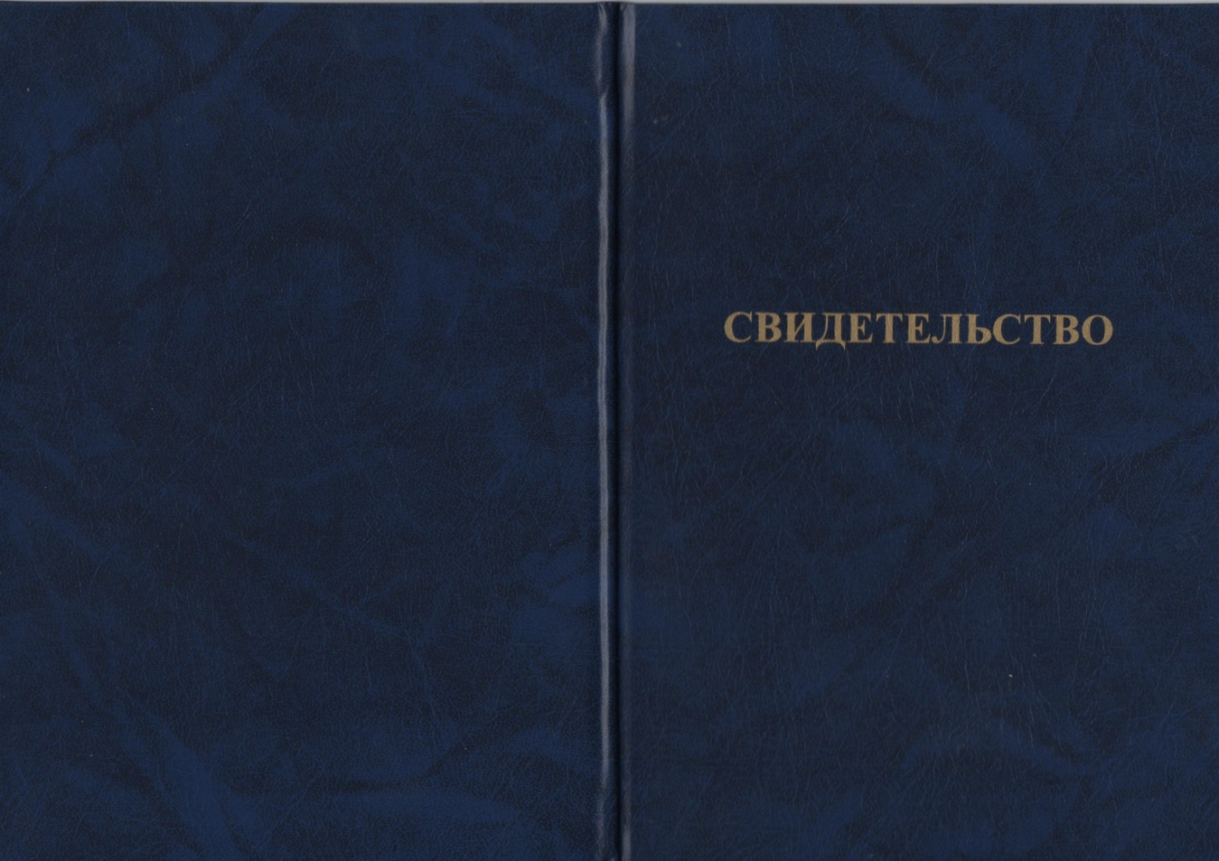



Лицевая сторона
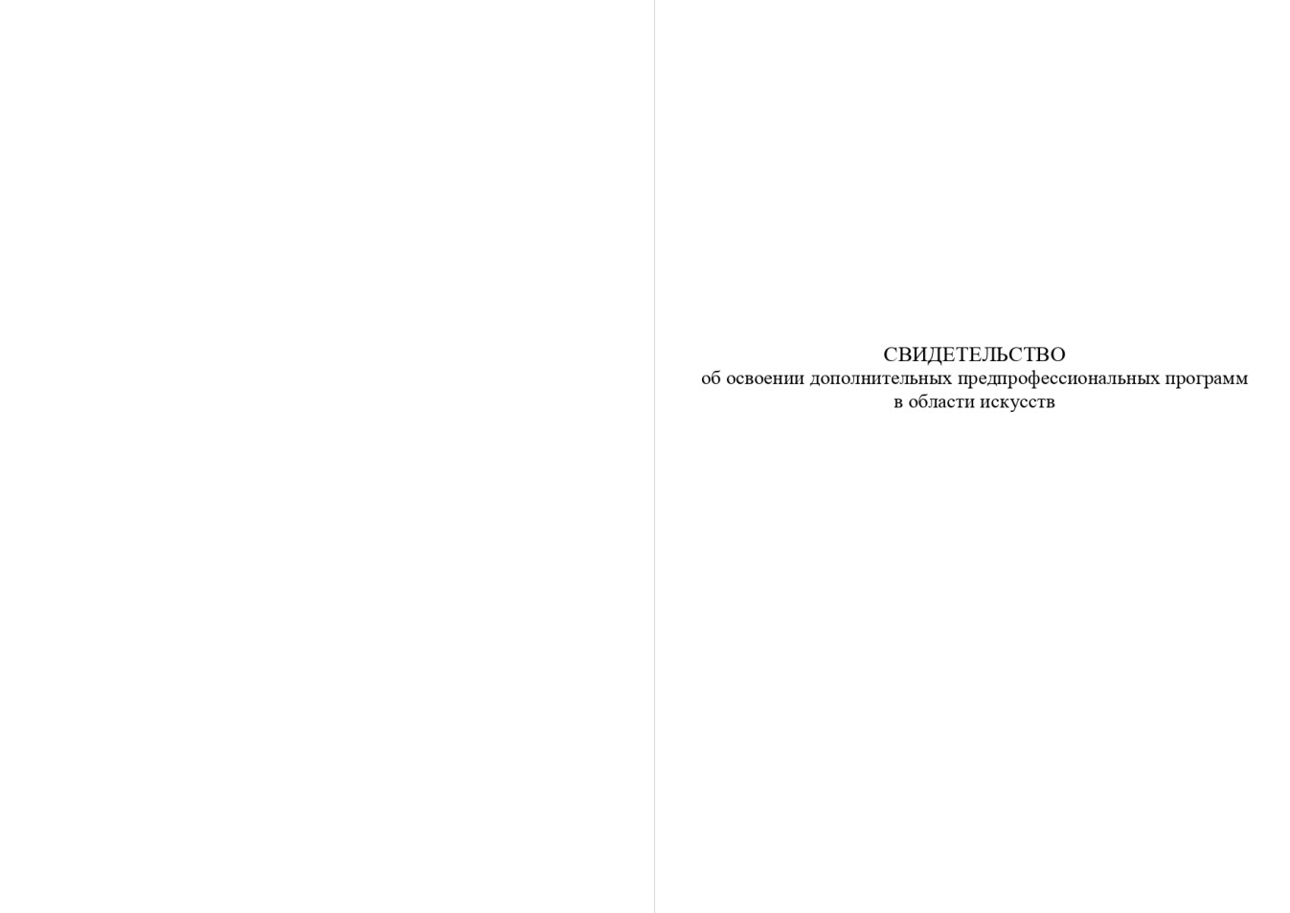

Оборотная сторона
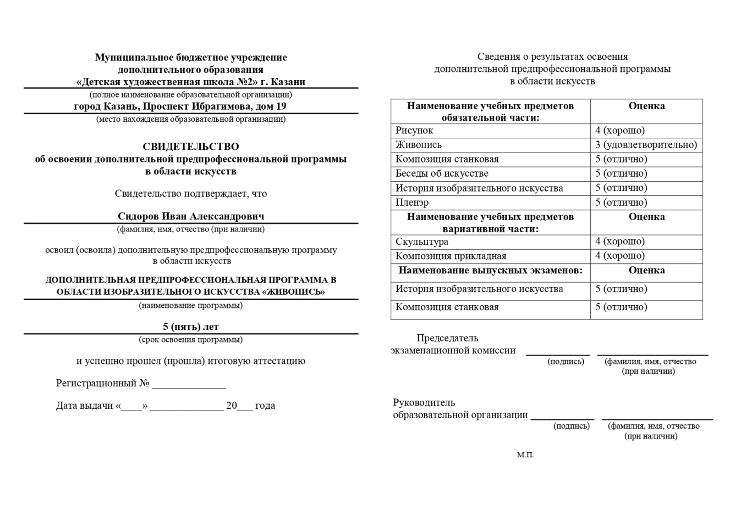

Приложение 2

Муниципальное бюджетное учреждение дополнительного образования
«Детская художественная школа №2»г. Казани
Проспект Ибрагимова,д.19, г.Казань, 420057, тел. (843) 563-35-23
ОКПО 05183399 ОГРН 1021603145244 ИНН/ КПП 1657033004/165701001
Электронный адрес: 2artschoolkazan@mail.ru

Регистрационный № ___ Дата выдачи ______

Справка об окончании обучения
в _______________________________________________________________________________________
(наименование образовательной организации)

1. Фамилия, имя, отчество (при наличии) обучающегося
____________________________________________________________________________________________________________________________________________________________________________________
2. Дата поступления в образовательную организацию
____________________________________________________________________________________________________________________________________________________________________________________
3. Наименование образовательной программы, срок освоения
____________________________________________________________________________________________________________________________________________________________________________________
__________________________________________________________________________________________
__________________________________________________________________________________________

Индекс  предметных  областей, разделов и учебных предметов | Наименование учебных предметов | Итоговая оценка
ПО.01.УП.01 | Рисунок
ПО 01.УП.02 | Живопись
ПО 01.УП.03 | Композиция станковая
ПО 02.УП.01 | Беседы об искусстве
ПО 02.УП.02 | История изобразительного искусства
ПО 03.УП.01 | Пленэр
В.01. | Скульптура
В.02. | Композиция прикладная
Директор МБУДО «Детская художественная
школа №2» г.Казани ________________ _______________________
(подпись) (ФИО (при наличии)

